DEL BOSQUE AL JARDÍN
La Botánica de Rafael Escrig
Los jardines aparecen cuando las civilizaciones llegan a cierto grado de desahogo y sus habitantes adquieren el refinamiento necesario para comenzar a preocuparse por su ocio, el placer personal y la belleza. El jardín nace imitando a la naturaleza, pero apartándose de ella en cuanto a lo caótico o azaroso y escogiendo solo la parte más amable: el color, las formas y las flores.
La historia antigua nos habla de jardines en civilizaciones tan alejadas como la babilónica, la egipcia y la persa. Se supone a los griegos la creación de sobrios jardines formados por árboles que llevaban al recogimiento personal. De la época romana sí quedan trazas de jardines adosados a sus casas, que no públicos, formando setos recortados. En realidad, tanto griegos como romanos eran más proclives a los espacios arquitectónicos. Los árabes, por su parte, en la cúspide de su refinada civilización, crearon hermosos y delicados jardines, herederos de la sensibilidad oriental, donde las plantas y el agua, recreaban sonidos y sensaciones que llevaban a la contemplación.
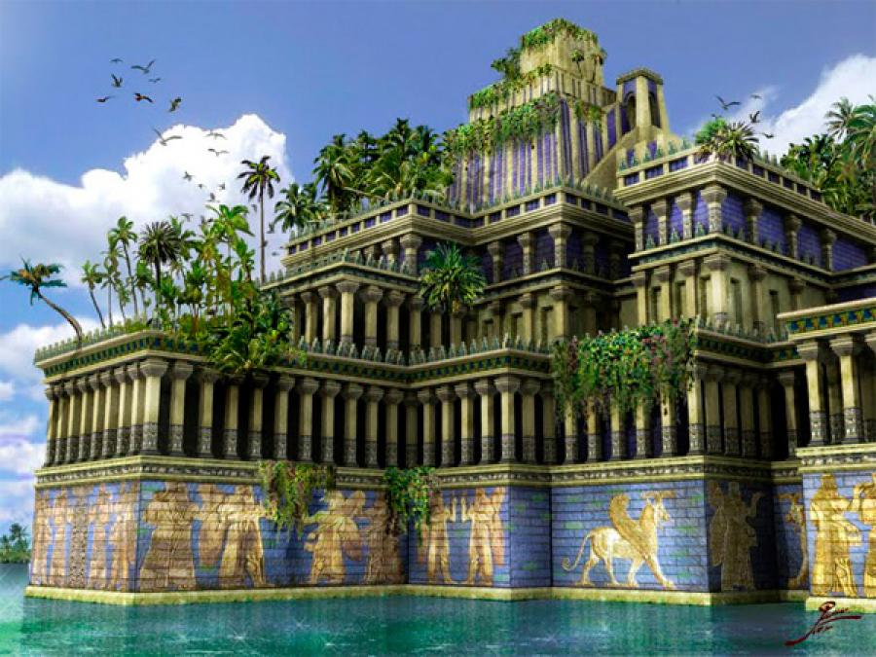
LOS JARDINES COLGANTES DE BABILONIA (Imagen idealizada).
El mítico Jardín del Edén, podría ser considerado como el jardín por antonomasia. Ese jardín, también llamado Paraíso, significaba la vida muelle y fácil en que podías disponer de todo lo que necesitaras sin esfuerzo. Se disfrutaba siempre de una temperatura ideal, por lo que no hacía falta cubrirse con ropas y los días sucedían sin sobresaltos y en paz.
La imagen que nos da el relato bíblico nos remite a un lugar que se podría equiparar al Cielo (entendido como la morada de Dios), de ahí que “Paraíso” tenga el doble significado de Jardín y de Cielo: un lugar ideal. Por otra parte, el arte, y la pintura en particular, nos refleja un paisaje colmado de vegetación, con grandes árboles, frutales, prados de hierba, flores, un cielo azul y todo tipo de fauna exótica. Si quisiéramos dar una interpretación a dicho paisaje a la vista del famoso cuadro de Rubens, dejando de lado la fauna y todos los simbolismos que cada uno de los detalles expresan, veríamos un paisaje de bosque templado caducifolio.

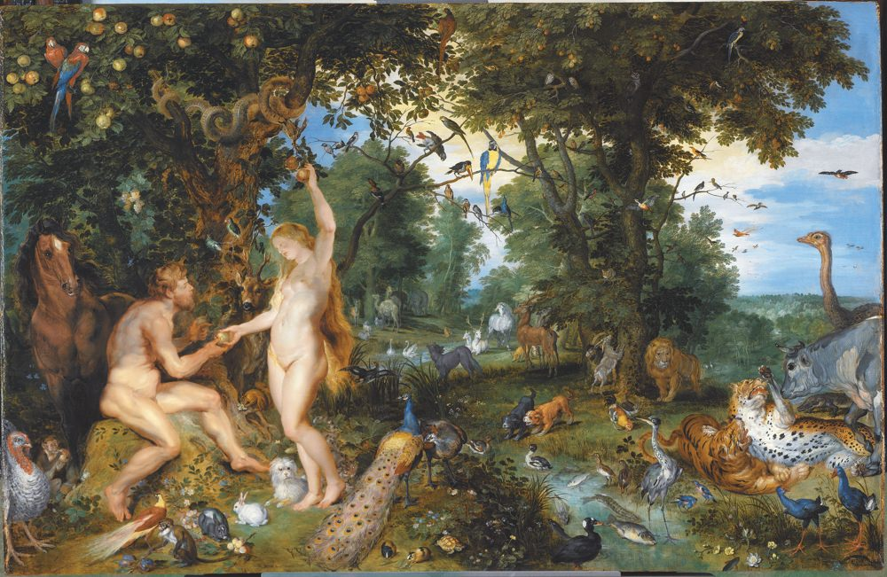
El Jardín del Edén. Cuadro de P.P. Rubens.
El Jardín del Edén es ese lugar al que todos quisiéramos ir, por ello lo representamos de esa forma tan idealizada. Tal vez solo fuera un simple espacio de bosque templado en un periodo alejado de la última glaciación y próximo al comienzo de los primeros enfrentamientos entre la sociedad cazadora y la agrícola, representada en el Génesis por Caín y Abel, es decir hace unos 10.000 años.
Con la Edad Media cristiana el jardín se transforma en algo práctico. Se reduce a los patios monacales y se crean cuadros de verduras y de plantas medicinales, que serán el preámbulo a la aparición de los Jardines Botánicos.
En la época renacentista se vuelve, como en el arte, a imitar el mundo clásico, Roma, Grecia y con ello las reminiscencias arquitectónicas, balaustradas, columnas, escalinatas, setos…
Hemos de situarnos en el periodo del barroco francés (siglos XVII y XVIII), para encontrar diseños de jardín que han perdurado hasta nuestros días. Jardines de grandes dimensiones, parterres, dibujos, ornamentos y fuentes.
También en el siglo XVII nace el jardín inglés totalmente inspirado por el romanticismo y con la vista puesta en la Naturaleza: prados con árboles y líneas sinuosas que se apartan de la geometría del jardín francés.
Paralelamente tenemos los jardines orientales (China y Japón) que están trazados con un profundo sentido de comunión con la naturaleza y con influencias de la filosofía zen. Son los jardines de arena, piedra, y agua que acompañan breves elementos vegetales. En este tipo de jardín, lo importante es la armonía y ésta va reñida con la ostentación.
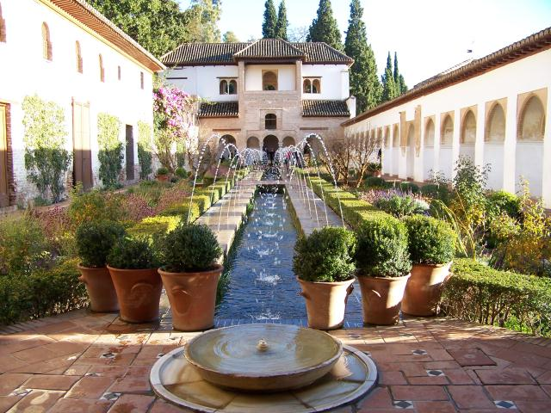
JARDINES ÁRABES DE LA ALHAMBRA. En busca del oasis perfecto.

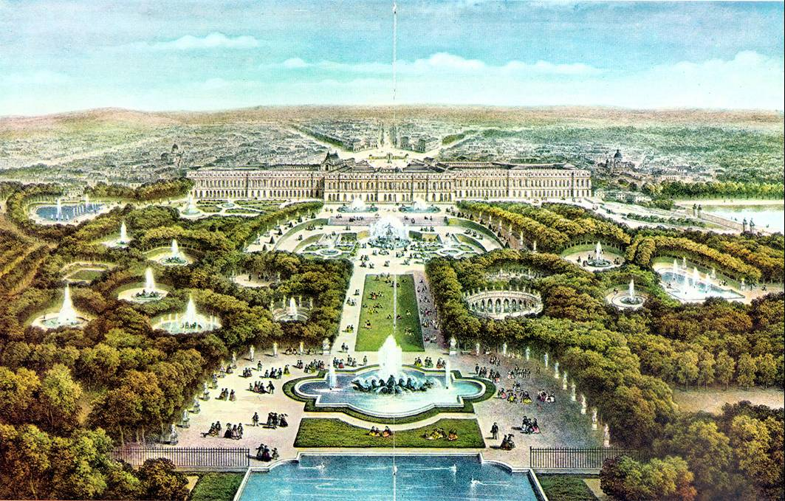
JARDINES DE VERSALLES de André Le Nôtre (Contiene 200.000 árboles).
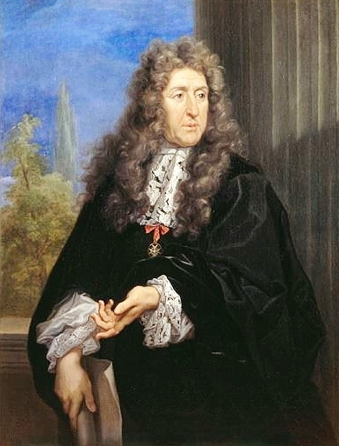

André Le Nôtre, arquitecto y diseñador de jardines, aunque se formó también como pintor. En 1637 sucedió a su padre en el cargo de jardinero real, convirtiéndose en uno de los diseñadores de jardines más famosos de todos los tiempos.
Su gran creación fue, sin duda, los jardines de Versalles, donde impuso una concepción del jardín muy imitada hasta el siglo XVIII. Los jardines de Le Nôtre, de tipo monumental, se caracterizan por parterres geométricos, fuentes y esculturas. Los jardines de Chantilly, Vaux-le-Vicomte o Fontainebleau, son algunas de sus creaciones.
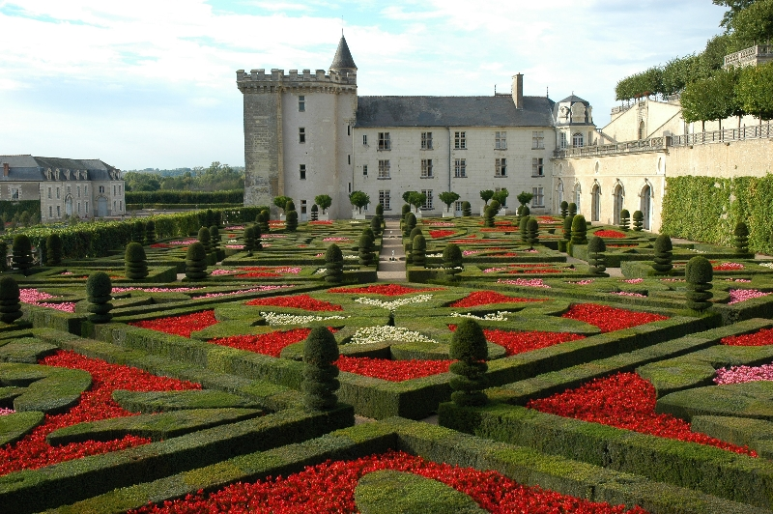
JARDINES DE VILLANDRY: UNA HISTORIA CURIOSA
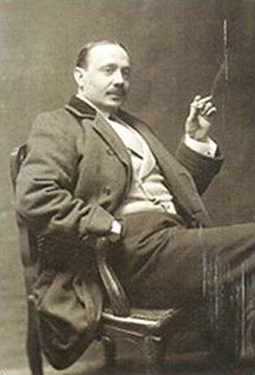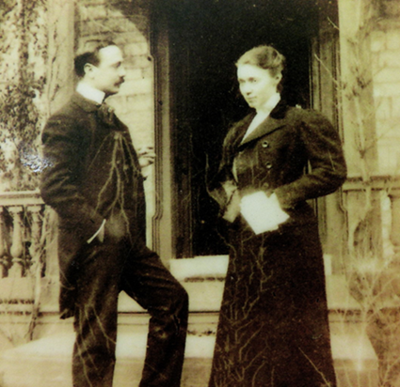
Joaquín Carvallo y su esposa Ann Coleman
En 1906 Joaquín Carvallo, médico español nacido en Don Benito (Badajoz), practicó su profesión en París y en Pensilvania (EE.UU), donde conoció y se casó con Ann Coleman, heredera de una sólida fortuna proveniente de la industria siderúrgica. Pasado el tiempo, el Dr. Carvallo abandonó la medicina y regresó a París con su esposa comprando el castillo de Villandry. Desde entonces se dedicó en cuerpo y alma a devolver el antiguo esplendor al castillo y a sus jardines. Contrató para ello a dos paisajistas andaluces Antonio Lozano y Javier Winthuysen que supieron imprimir al paisaje un diseño entre morisco y español que le hacen ser, hasta la fecha, los jardines más visitado de toda Francia.
LOS JARDINES BOTÁNICOS
La función principal de un Jardín Botánico es mantener diferentes colecciones documentadas de plantas vivas con fines de investigación científica, conservación, exhibición y educación.
El origen de los modernos jardines botánicos se remonta a los jardines medievales europeos de uso medicinal. Esta preocupación inicial de las plantas medicinales cambió en el siglo XVII a un interés en la importación de plantas traídas desde fuera de Europa, y así fue como la botánica estableció gradualmente su independencia de la medicina.
En el siglo XVIII comienza el auge de los jardines botánicos en toda Europa con la incorporación cada vez mayor de especies de diferentes latitudes. Los Jardines Botánicos, regidos generalmente por las universidades, ejercen una gran labor didáctica y, últimamente, están dotados de bancos de germoplasma que aseguran la pervivencia de especies amenazadas y los endemismos.

FECHAS DE FUNDACIÓN DE ALGUNOS JARDINES BOTÁNICOS
ROMA (VATICANO)…………… 1513 (Simpliciarius Pontificius Vaticanus)
PADUA……………………………… 1545 (Primer Botánico universitario del mundo).
VALENCIA………………………… 1567 (Primer Botánico universitario de España).
MONTPELLIER………………….. 1593
PARIS……………………………….. 1635
ROMA……………………………… 1660
CÁDIZ……………………………….. 1749
MADRID…………………………… 1755
COIMBRA…………………………. 1772
LA OROTAVA…………………….. 1788
ZARAGOZA……………………….. 1796
MÉJICO……………………………… 1800
NÁPOLES…………………………… 1807
LONDRES…………………………… 1840 (Real Jardín Botánico de Kew)
MÁLAGA……………………………. 1855 (Jardín de la Concepción)
BARCELONA………………………. 1930

EL JARDÍN BOTÁNICO DE PADUA
El jardín universitario existente más antiguo, nació en el año 1545 en Padua y estuvo dedicado al cultivo de las hierbas medicinales que en la época suponían el principal recurso terapéutico y formaba parte de casi todos los medicamentos. Es por ello que los principales huertos botánicos se denominaron Horti Simplicium.
El jardín fue instituido, a través de una deliberación del Senado de la República de Venecia, para poner remedio a la gran incertidumbre en cuanto a la identificación de las plantas utilizadas en las diversas terapias; sucedía a menudo que se cometían errores y actividades fraudulentas que conllevaban graves daños a la salud. Gracias a la creación del huerto público se permitía a los estudiantes reconocer con facilidad y seguridad las auténticas plantas medicinales.

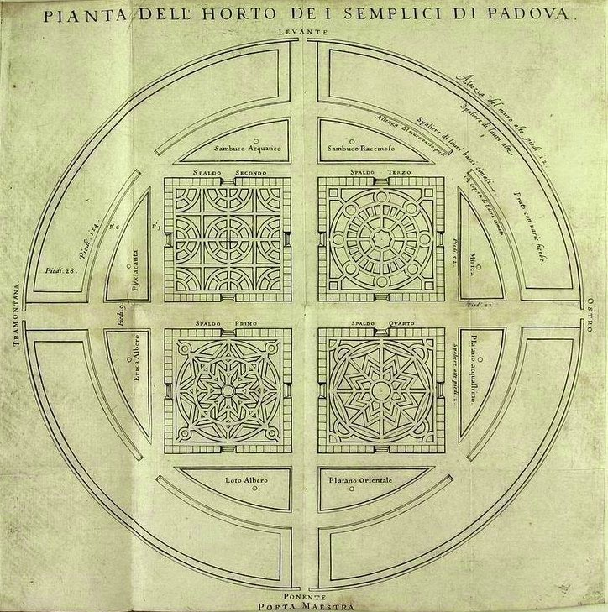
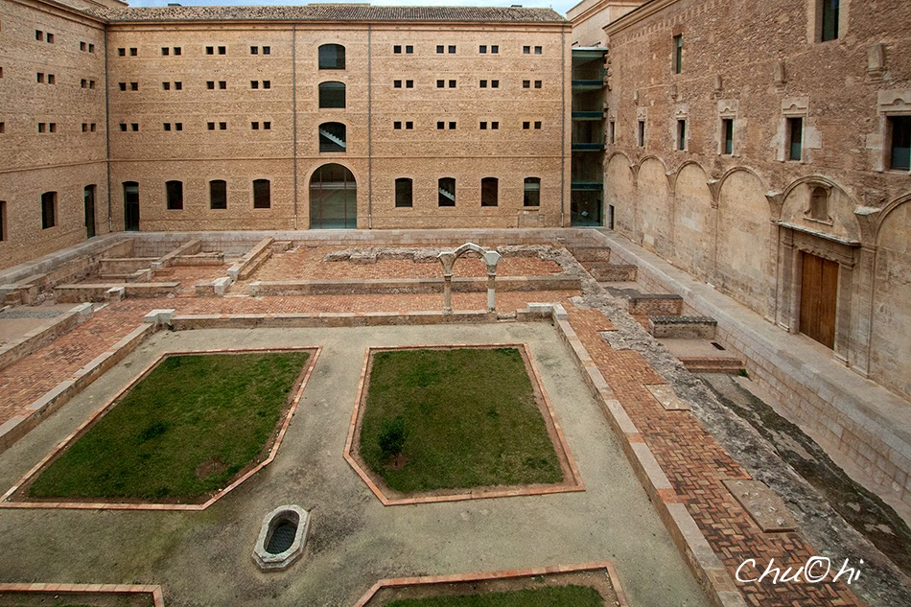
Convento de San Miguel de los Reyes, Valencia. Tras su restauración, se ve la traza de los cuadros que primitivamente servirían para plantar las hierbas medicinales y la fuente central, recordando el clásico Hortus conclusus.

JARDÍN BOTÁNICO DE VALENCIA
EL Jardín Botánico de Valencia está considerado el primero en España de carácter universitario. Se fundó en el año 1567 siendo catedrático d´Herbes el ilustre botánico valenciano Juan Plaza (1525-1603). Dicha cátedra era adjunta de la Facultad de Medicina que ya existía desde 1462 (aunque no fuese hasta 1501 cuando se crea la Universidad de Valencia).
En la actualidad cuenta con diferentes colecciones entre las que destaca la de Palmáceas, con la mayor y mejor colección de palmeras adultas de toda Europa, las cactáceas y suculentas, y las plantas de rocalla. También son destacables los invernaderos y el banco de germoplasma.
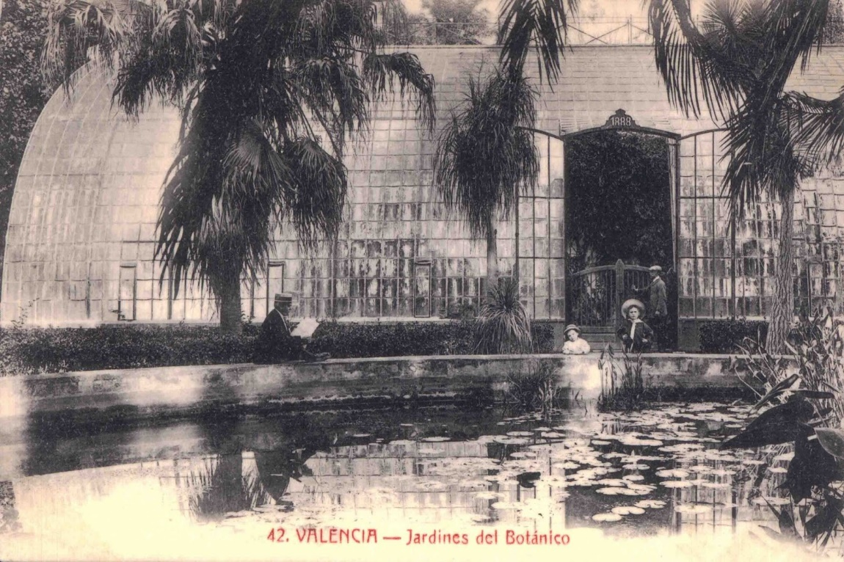
El Jardín Botánico de Valencia en una imagen de 1917

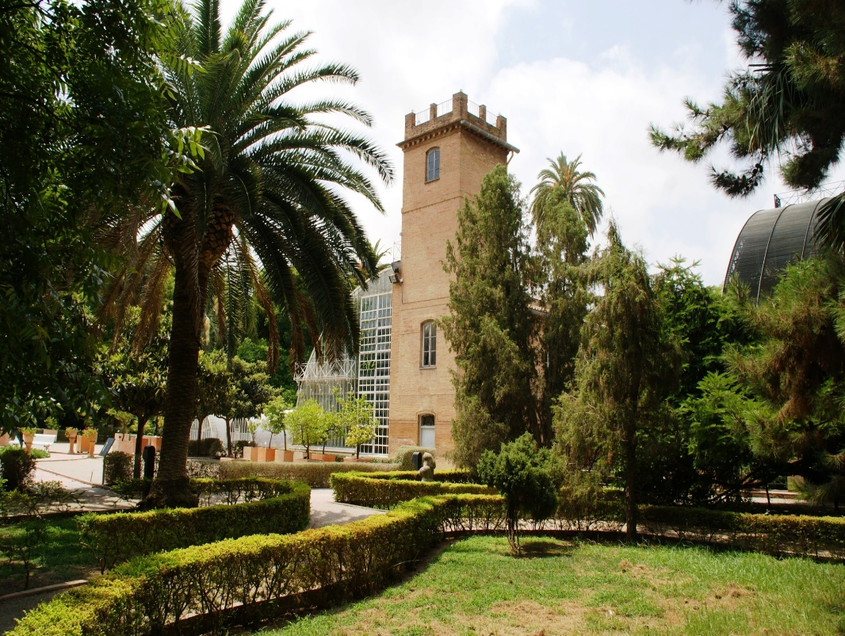
Jardín Botánico de Valencia en la actualidad
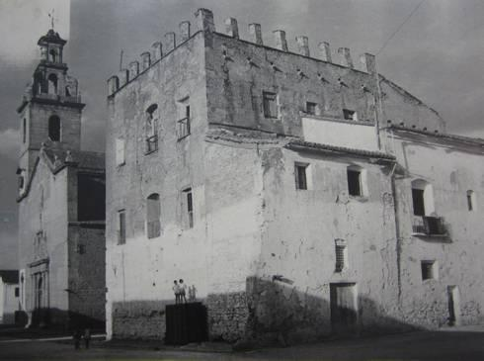
Palacio Arzobispal de Puzol

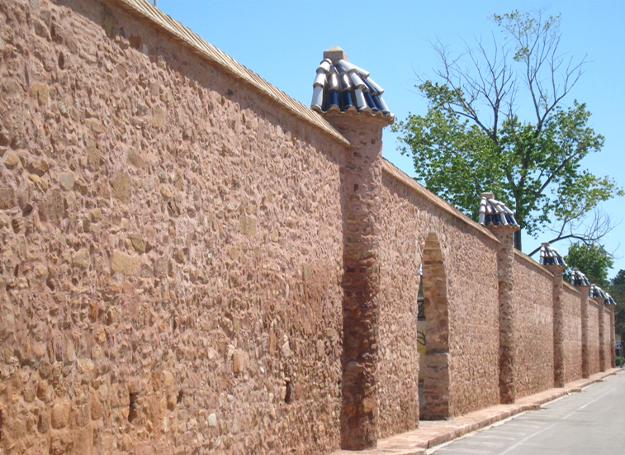
Tapia que encerraba el antiguo huerto botánico.
El Jardín Botánico de Puzol se encontraba junto al Palacio de los arzobispos de la diócesis valenciana. El fundador fue el arzobispo Francisco Fabián y Fuero, natural de Guadalajara (España), arzobispo en Puebla de los Ángeles, Méjico, en 1777. El jardín tenía las plantas exóticas procedentes de los territorios coloniales o traídas desde Jardín Botánico de Madrid procedentes de las expediciones españolas a los territorios coloniales americanos y del Pacífico, para ser aclimatadas aquí.
El arzobispo Fabián y Fuero, trajo las semillas del cacahuete Arachis hypogaea desde Puebla de los Ángeles, para experimentar su cultivo en los jardines del Palacio Arzobispal de Puzol, lo que hizo, en primera instancia, plantándolas en macetas y posteriormente haciendo las experiencias pertinentes para conocer su viabilidad y los productos que de la semilla podrían derivarse, tanto en aceite para el consumo humano, como la propia semilla tostada. Las experiencias fueron un éxito que trasladó al Jardín Botánico de Madrid para que continuaran el trabajo. Más tarde la semilla fue llevada a Francia.
La palabra cacahuete, proviene de la lengua náhuatl: cacáhuatl.
Nota: En su día hice un trabajo para el Ayuntamiento de Puzol, titulado: “Puçol. Aproximación a su mundo vegetal”, en él hablo sobre la llegada del cacahuete a Europa por Valencia, y de su aclimatación en el jardín del palacio Arzobispal de Puzol.
Este trabajo se encuentra en el siguiente enlace, también publicado en esta revista.

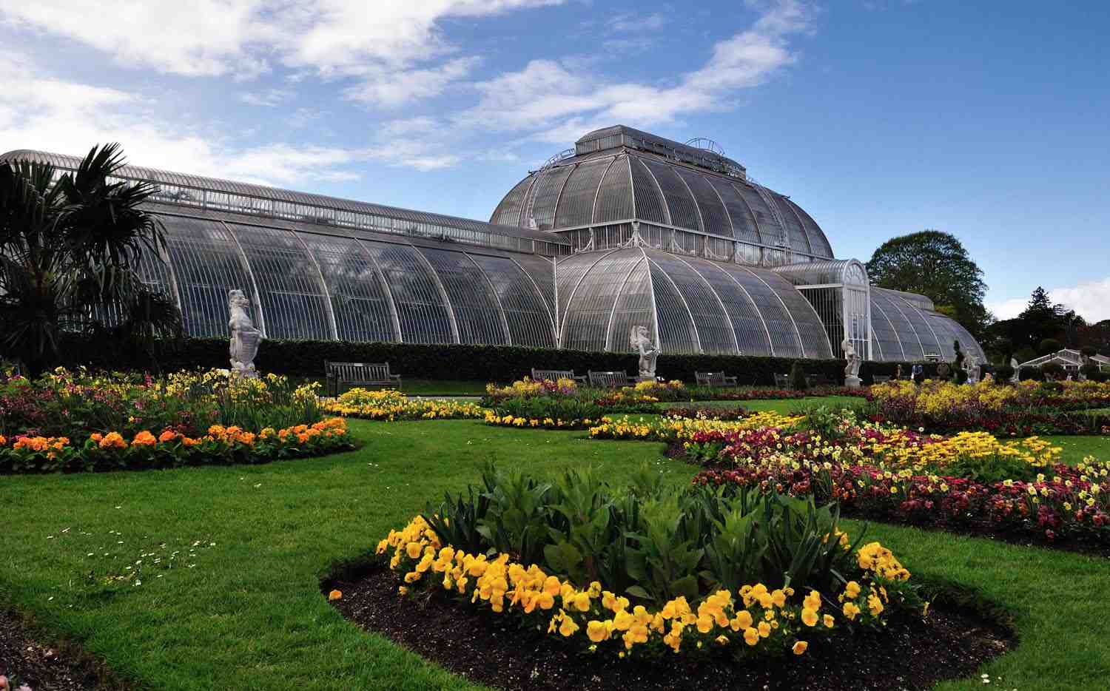
Jardín Botánico de Kew, Londres

EL ARTE TOPIARIO
Una especialidad de la jardinería es el arte llamado topiario, que es el arte de recortar setos y copas de árboles dándoles formas diversas. El nombre nos llega de la antigua Roma, que es como se llamaba a sus jardineros (del latín “topiarius”, jardinero o paisajista, y éste del griego “topos”, lugar) tan expertos en recortar setos, aunque ellos lo hicieran de una forma mucho más sobria.
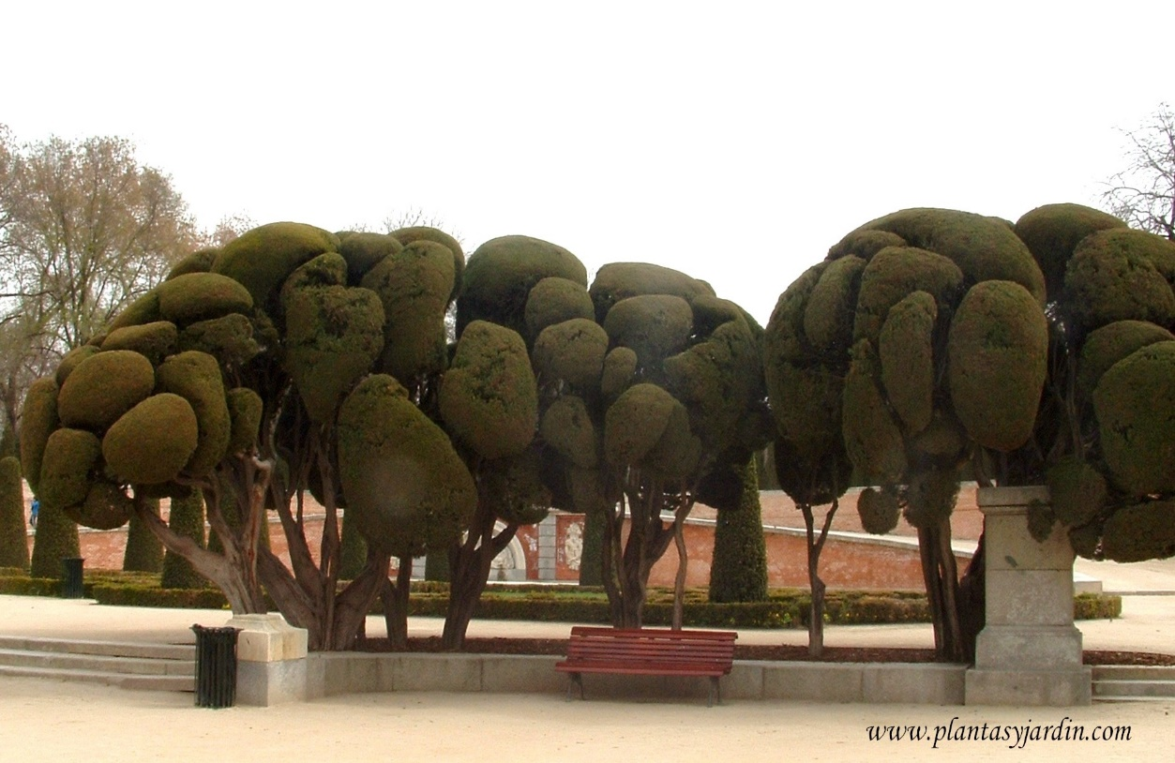
Cipreses recortados con poda topiaria. Parque del Retiro, Madrid

DEL JARDÍN A LA CIUDAD
Desde la creación de la Ciudad Jardín, en el siglo XIX hasta hoy, pasando por la fundación de Brasilia y otros proyectos futuristas, se han ensayado diferentes fórmulas para conseguir ese equilibrio deseado, que conjugue la vida en la Naturaleza, definitivamente perdida, con la vida en nuestras ciudades. Está en nuestras manos conseguirlo.
El creciente proceso de urbanización que ha hecho en todo el mundo que la población rural acudiera a las ciudades, ha propiciado la formación de las “megaciudades” y los problemas derivados de una acumulación tan desmesurada. Las ciudades más grandes del mundo no cesan de crecer. Su población aumenta de modo exponencial (Nueva Delhi, Shanghái, Méjico, Bombay, Sao Paulo, Osaka o Pekín, sobrepasan los veinte millones de habitantes. Las calles y avenidas, pensadas más para el tráfico rodado que para los habitantes, apenas dejan espacios verdes.
Recién salidos del campo, nos enfrentamos en la ciudad a grandes espacios cubiertos de asfalto y con unos niveles de CO2 irrespirables. Las administraciones se esfuerzan recientemente en paliar el problema, creando a la desesperada espacios más humanos donde las personas podamos encontrarnos con la Naturaleza en un intento de mejorar nuestra salud tan ligada como está a las condiciones del medio ambiente. Nace el paisajismo.

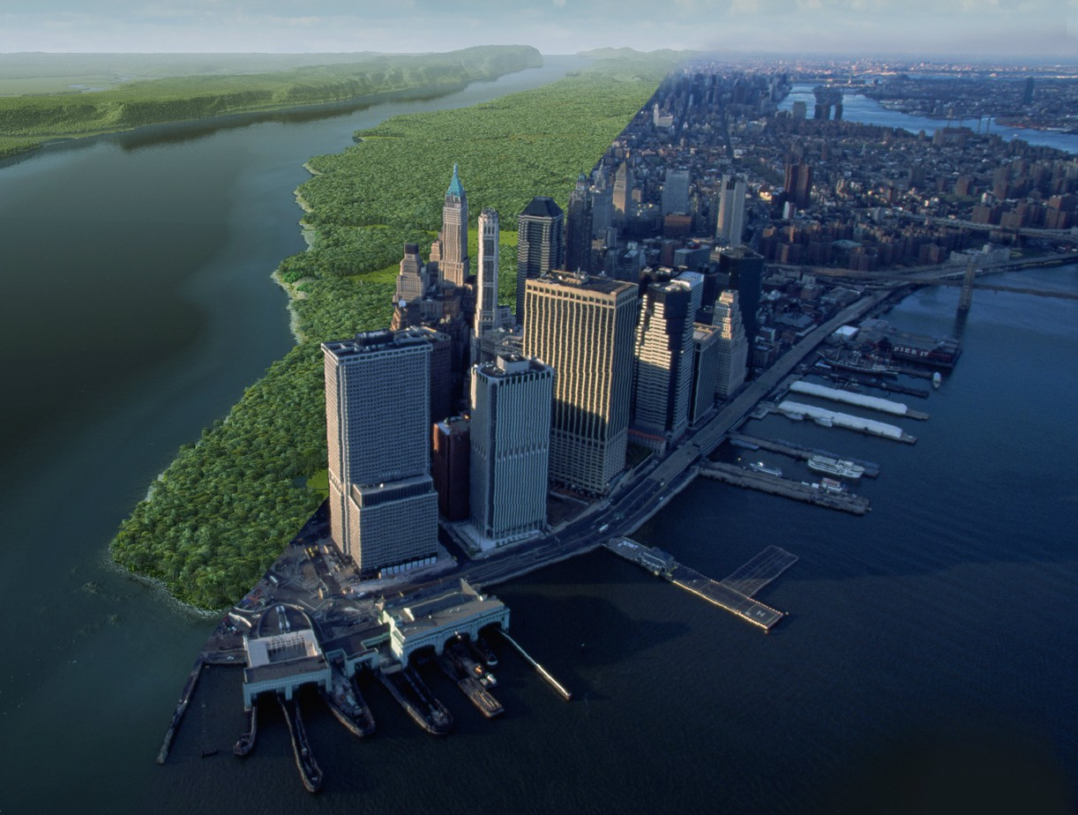
Nueva York en su tránsito desde 1626 al 2015

Nueva York, para nuestra generación, es el icono de la gran ciudad; la futurista Metrópolis que Fritz Lang nos recreó en su película de 1927, pero Nueva York ya se ha quedado pequeña ante la superpoblación de ciertos países de Asia y de Sudamérica, con muchas ciudades que alcanzan los veinte millones de habitantes.
Nueva York, tuvo a tiempo el coraje y la decisión de reservar ese rectángulo que forma el Central Park. Otras ciudades no han llegado a tiempo o no han podido conseguirlo.
En el siglo XXI nos enfrentamos al reto de diseñar mejor nuestras ciudades, y las que ya tenemos, hacerlas más amables sin escatimar en árboles y zonas verdes.
El beneficio que aportan los árboles a nuestras ciudades está fuera de toda duda. No se trata solo de un esparcimiento para la vista. Los árboles nos crean pantallas contra el exceso de ruido y absorben el CO2 del consumo de combustibles. Los árboles latifolios son nuestros mejores aliados en la ciudad.
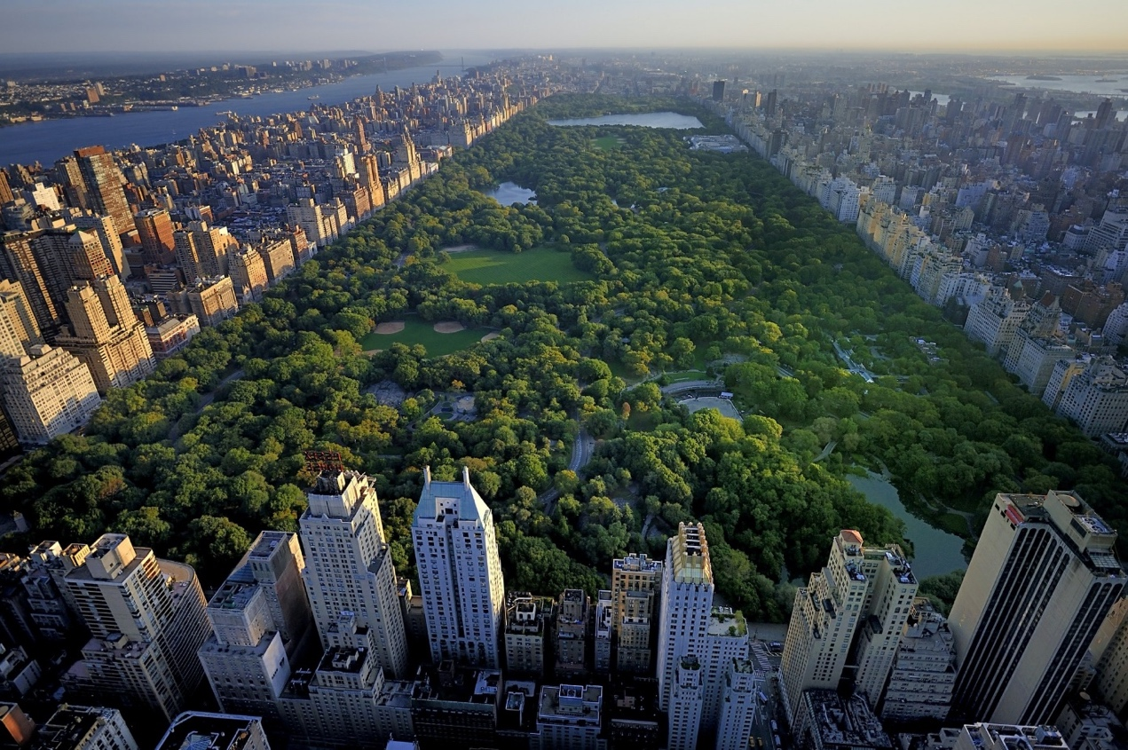
Nueva York. Año 2000. Central Park, el último reducto
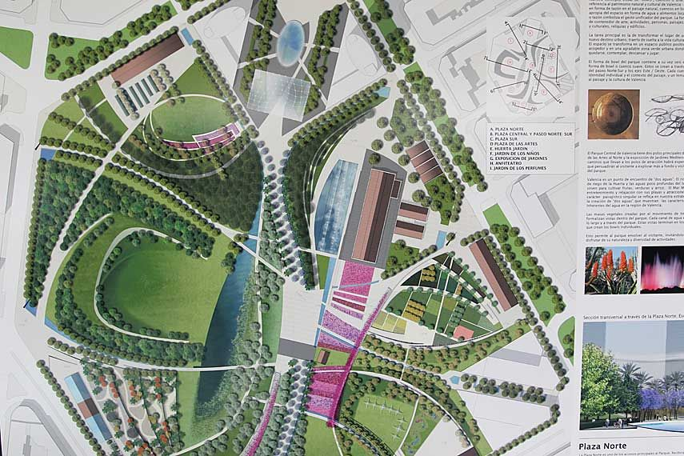
Proyecto paisajista del PARQUE CENTRAL de Valencia. Diseño de Kathryn Gustafson
EJEMPLOS NEGATIVOS Y POSITIVOS DE GRANDES URBES
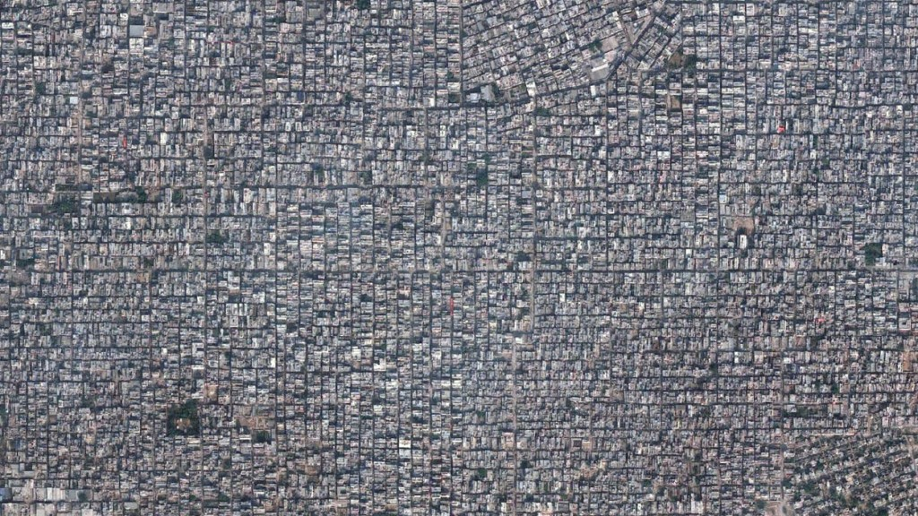
EJEMPLO NEGATIVO 1: VISTA DE UN SECTOR DE BOMBAY DESDE EL AIRE

EJEMPLO NEGATIVO 2: DUBAY ENTRE LA NIEBLA

EJEMPLO NEGATIVO 3: PEKIN A TRAVÉS DE LA CONTAMINACIÓN

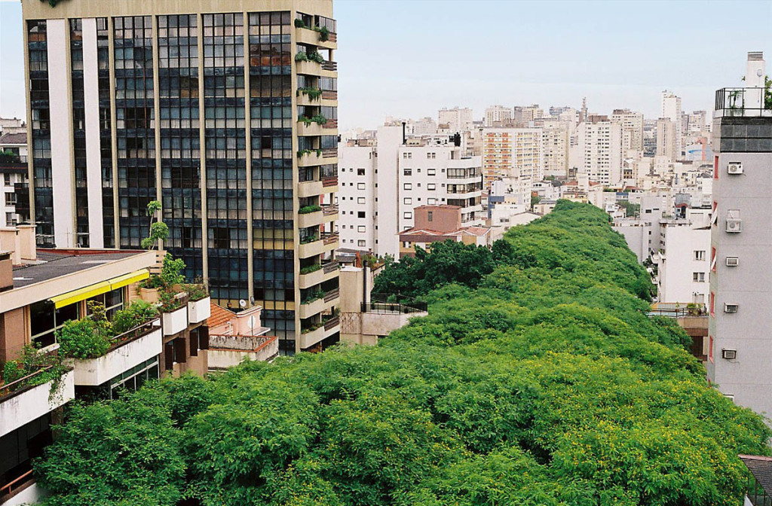
EJEMPLO POSITIVO 1: Rua Goncalo de Carvalho, Porto Alegre.

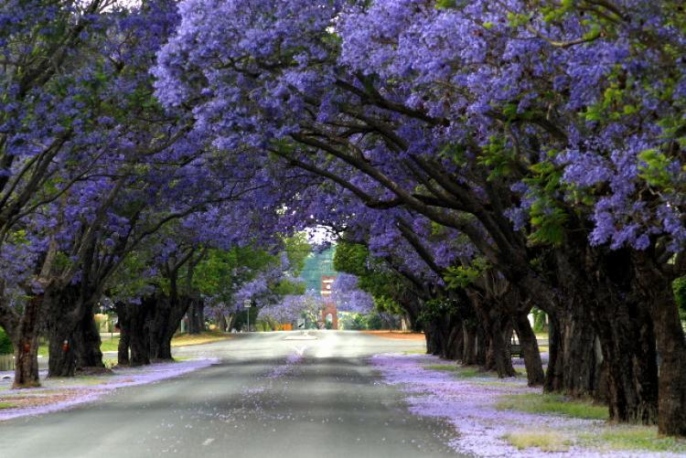
EJEMPLO POSITIVO 2: CIUDAD DE MÉJICO DC

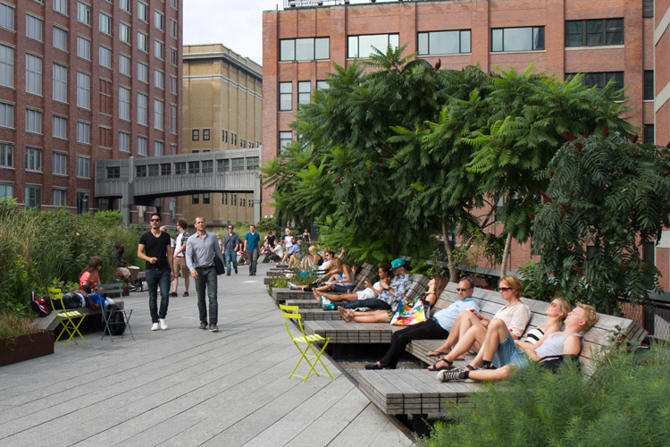
EJEMPLO POSITIVO 3: El parque HIGH LINE de Nueva York, se construyó ocupando el antiguo trazado del tren elevado que discurría a lo largo de dos kilómetros por el oeste de Manhattan.

